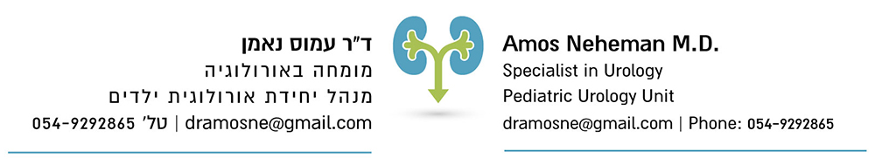
מבוגרים - מדיקל סנטר
שם: ________________________________________________________
לצורך ניתוח: __________________________________________________
תאריך הניתוח:_________________________________________________
בבית החולים – הרצליה מדיקל סנטר – רחוב רמת ים 7, הרצליה

- אודה לך על ביצוע הבדיקות הבאות:
- ספירת דם CBC
- כימיה מלאה SMAC
- תפקודי קרישה INR-PTT-PT
- שתן כללית ותרבית
- א.ק.ג.
- צילום חזה
- יעוץ ספציפי אם קיימת מחלת רקע – מכתב אישור לקראת הניתוח – קרדיולוג לחולי לב, כירורג כלי דם לחולי PVD או חסימה בעורק התרדמה, פולמונולוג במקרה של מחלה ראתית.
- יש לוודא נושאים אלו:
- הפסקת אספירין 10 ימים טרם הניתוח
- הפסקת פלאביקס שבוע טרם הניתוח
- הפסקת קומדין 5 ימים טרם הניתוח תוך מעבר לזריקות קלקסן בתיאום עם רופא המשפחה / קרדיולוג מטפל
- יש להיות בצום החל מ – 8 שעות לפני הניתוח
- יש להגיע לבית החולים שעתיים לפני הניתוח
- יש להצטייד בתעודת זהות ובכרטיס אשראי או צ'קים.
- לביצוע בדיקת מרדים טרום ניתוח יש להתקשר לטלפון 09-9592945/555

ד"ר עמוס נאמן
מומחה באורולוגיה,
מנהל יחידת אורולוגית ילדים
מס' רישיון: 31728
מס רישיון מומחה: 22380

